
2019－2020学年度上学期友好学校期中联合考试
高一物理
一 、选择题(每小题4分，共48分，其中8—12多选)
1.下列说法正确的是 ( )
A 在直线运动中，位移就是路程 B 物体挂在弹簧秤下，弹簧秤的示数一定等于物体的重力
C 在研究游泳运动员孙杨技术动作时，可以把孙杨看成质点
D 蹦极运动中，人受到的拉力是绳索的形变产生的
2．关于质点的运动，下列说法中正确的是 ( )
A．质点运动的加速度为零，则速度为零，速度变化也为零
B．质点速度变化率越大，则加速度越大
C．质点某时刻的加速度不为零，则该时刻的速度也不为零
D．位移的方向就是质点运动的方向
3.物体自楼顶处自由下落（不计阻力），落到地面的速度为v 。在此过程中，物体从楼顶落到楼高一半处所经历的时间为 （g取10m/s²） （ ）
A、$\frac{2v}{g}$； B、$\frac{v}{2g}$； C、$\frac{\sqrt{2}v}{2g}$； D$\frac{(2−\sqrt{2})v}{2g}$
4. a、b、c三个物体在同一条直线上运动，它们的x-t图像如图所示，c的图线是一条x=0.4t²(m)的抛物线。有关这三个物体在0-5s内的运动，下列说法正确的是 （ ）
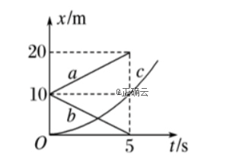
A. a物体做匀加速直线运动
B. c物体做加速度增大的加速直线运动
C. t=5s时，c物体速度为4m/s
D. a、b两物体都做匀速直线运动，且速度相同
- 如图所示，倾角为θ的斜面体C置于水平面上，B置于斜面上，通过细绳跨过光滑的定滑轮
与A相连接，连接B的一段细绳与斜面平行，A、B、C都处于静止状态．则 （ ）
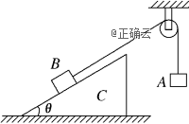
A．B受到C的摩擦力一定不为零
B．C受到水平面的摩擦力一定为零
C．水平面对C的支持力与B、C的总重力大小相等
D．若将细绳剪断，B物体依然静止在斜面上，则水平面对C的摩擦力为零
6.如图所示,一重为120 N的球固定在弹性杆AB的上端,今用弹簧测力计沿与水平方向成37°角斜向右上方拉球,使杆发生弯曲,此时弹簧测力计的示数为100 N,已知sin 37°= 0.6,cos 37°= 0.8,则杆AB对球作用力的大小为 （ ）
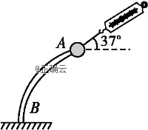
A.80 N
B.100 N
C.110 N
D.120 N

7.如图甲、乙、丙所示，弹簧秤、绳和滑轮的重力均不计，摩擦力不计，物体的重力都是G．在甲、乙、丙三种情况下，弹簧秤的示数分别是F₁、F₂、F₃，则 （ ）
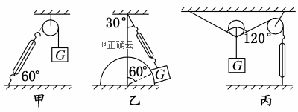
A．F₃＝F₁>F₂
B．F₃> F₁＝F₂
C．F₁＝F₂＝F₃
D．F₁> F₂＝F₃

8．如图所示，把一个光滑圆球放在两块挡板AB和AC之间，AB与AC之间的夹角为30°．现 将AC板固定，而使AB板沿顺时针方向缓慢转动90°，则 （ ）
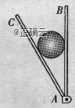
A．球对AB板的压力逐渐减小
B．球对AB板的压力先减小后增大
C．球对AC板的压力逐渐减小
D．球对AC板的压力先减小后增大

9.物体做直线运动的v-t图像如图所示，根据图像提供的信息可知 （ ）
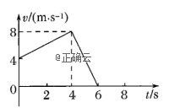
A. 4-6s内物体运动的加速度为4m/s²
B. 前8s内物体运动的位移为32m
C. 在0—4s内与4—6s内物体运动的速度方向相反
D. 在0—4s内与4—6s内物体运动的平均速度之比为3:2

10.某物体以30m/s的初速度竖直上抛，不计空气阻力，g取10m/s²,5s内物体的（ ）
A. 路程为65m B.位移大小为25m，方向向上
C.速度该变量的大小为10m/s D.平均速度大小为5m/s,方向向上

11.如图所示，固定的半球面右侧是光滑的，左侧是粗糙的，O点为球心，A,B为两个完全相同
的小物块（可视为质点），小物块A静止在球面的左侧，受到的摩擦力的大小为F₁,对球面的
压力大小为N₁ ;小物块B在水平力F₂作用下静止在球面的右侧，对球面的压力大小为 N₂ ,
已知两小物体与球心连线和竖直方向的夹角θ，则 （ ）
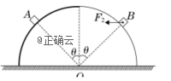
A. F₁ : F₂ = : 1
B. F₁ : F₂ = ： 1
C. N₁ : N₂ = ： 1
D. N₁ : N₂ = ： 1
12.如图所示，处于同一直线上甲、乙两物体相距S，同时同向开始运动。甲以初速v₁、加速度a₁作匀加速运动，乙以初速度为零、加速度为a₂作匀加速运动。下列说法正确的是（ ）
A．若a₁ = a₂, 不可能相遇
B．若a₁ > a₂,一定相遇一次
a₁
a₂
S
甲
乙
C．若a₁ < a₂, 不可能相遇
D．若a₁ < a₂, 可能相遇二次
二 实验题（共计12分）
13.（6分）利用打点计时器研究木块运动规律，采用如图甲所示的装置
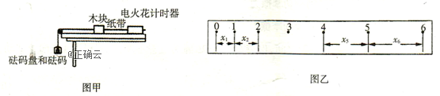（1）
（1）如图乙为木块在长木板上运动帯动纸带打出的一部分点迹，0、1、2、3、4、5、6为计数点，相邻两计数点间还有4个计时点未画出．从纸带上测出x₁＝3．20cm，x₂＝4．52cm，x₅＝8．42cm，x₆＝9．70cm，则相邻两计数点之间的时间间隔T=____s，打1点时，木块的速度大小是_____m／s，木块加速度表达式a= m/s² （用x₁ x₂ x₅ x₆和T表示）,大小a＝_______m／s²．（计算结果均保留两位有效数字）
（2）如果木块系在纸带的右端，那么木块是做______直线运动（选填“匀加速”或“匀减速”）。

14.（6分） 某同学做“验证力的平行四边形定则”的实验情况如图甲所示，其中A为固定橡皮条的图钉，O为橡皮条与细绳的结点，OB和OC为细绳。图乙是在白纸上根据实验结果画出的图。
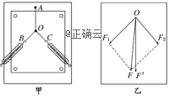
- 如果没有操作失误，图乙中的F与两力中，方向一定沿AO方向的是
- 本实验采用的科学方法是（ ）
A 理想实验法 B 等效替代法 C 控制变量法 D 建立物理模型
- 实验时，主要的步骤是：
A 在桌上放一块方木板，在方木板上铺一张白纸，用图钉把白纸钉在方木板上；
B 用图钉把橡皮条的一端固定在板上的A点，在橡皮条的另一端拴上两条细绳，细绳的另一端系着绳套；
C 用两个弹簧测力计分别钩住绳套，互成角度地拉橡皮条，使橡皮条伸长，结点到达某一位置O，记录下O点的位置，读出两个弹簧测力计的示数；
D 按选好的标度，用铅笔和刻度尺作出两只弹簧测力计的拉力F₁与F₂的图示，并用平行四边形定则求出合力F；
E 只用一只弹簧测力计，通过细绳套拉橡皮条使其伸长，读出弹簧测力计的示数，记下细绳的方向，按同一标度作出这个力的图示；
F 比较和F 的大小和方向，看它们是否相同，得出结论。
上述步骤中：①有重要遗漏的步骤的序号是 和
②遗漏的内容分别是 和 。

三、计算题（本题共4小题，共40分，解答时应写出必要的文字说明，方程式和演算步骤）
15. （9分）一物体由静止开始做匀加速直线运动，运动位移为4m时立即改做匀减速直线运动直至静止．若物体运动的总位移为10 m，全过程所用的时间为10 s，求：
（1）物体运动的最大速度；
（2）物体在加速阶段加速度的大小；
（3）物体在减速阶段加速度的大小．

16.（9分）如图甲所示，轻绳AD跨过固定在竖直墙上的水平横梁BC右端的定滑轮挂住一个质量为M₁的物体，ACB=30º；图乙中轻杆HG一端用铰链固定在竖直墙上，另一端G通过轻绳EG拉住，EG与水平方向也成30º，轻杆的G点用轻绳GF拉住一个质量也为M₂的物体，求：
（1）轻绳AC段的张力F_{AC}与轻绳EG的张力F_{EG}之比
（2）轻杆BC对C端的支持力
（3）轻杆HG对G段的支持力

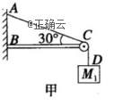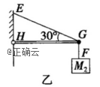

17.(10分) 甲车以10m/s的速度在平直的公路上匀速行驶，乙车以4m/s的速度与甲车平行同向做匀速直线运动，甲车从经过乙车旁边开始以0.5m/s²的加速度刹车，从甲车刹车开始计时，求：
（1） 乙车在追上甲车前，两车相距的最大距离
（2） 乙车追上甲车所用的时间

18.（12分）如图所示，在质量为m=1kg的重物上系着一条长30cm的细绳AO，细绳的另一端连着一个轻质圆环（重力不计），圆环套在水平的棒上可以滑动，环与棒间的动摩擦因数为0.75，另有一条细绳，在其一端跨过定滑轮，定滑轮固定在距离圆环50cm的地方，当细绳的另一端挂上重物G，而圆环将要开始滑动（设最大静摩擦力等于滑动摩擦力，=0.6，=0.8， ，g=10m/s²）求：
- 角
- 长为30cm的细绳AO的拉力F
- 圆环将要开始滑动时，重物G的质量

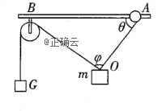
2019－2020学年度上学期友好学校期中联合考试
物理答案
题号 | 1 | 2 | 3 | 4 | 5 | 6 | 7 | 8 | 9 | 10 | 11 | 12
答案 | D | B | C | C | D | B | A | BC | B D | ABD | A C | BD

13 （1）0.1 （1分） 0.39 （1分） （2分） 1.3 （1分）
（ 2）匀减速 （1分）
14 （ 每空1分）（1）F’ （2） B
（3）① C E
② 记下两条细绳的方向
把橡皮筋的结点拉到同一位置O
15 解:(1)设匀加速运动的末速度为v,即最大速度，根据平均速度公式,
匀加速运动的位移 1分
匀减速运动的位移 1分
总位移 1分
(2)根据匀变速直线运动的速度位移公式,得 2分
物体在加速阶段的加速度大小. 1分
(3) 根据匀变速直线运动的速度位移公式 2分
减速阶段的加速度大小为. 1分
16 解 题图甲和乙中的两个物体M、M都处于平衡状态，根据平衡条件可判断，与物体相连的细绳拉力大小等于物体的重力，分别取C点和G点为研究对象，进行受力分析如图甲和乙所示
- 图甲中轻绳AD跨过定滑轮拉住质量为M₁的物体，物体处于平衡状态，绳AC段的拉力
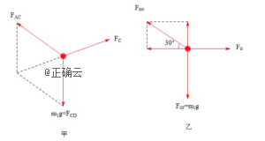
——1分
——1分
——1分

- 图甲中三个力互成120⁰角，则
方向和水平方向成30⁰斜右向上 ——2分
- 根据平衡方程有：
$F_{\text{EG}}\text{sin}{\text{30}}^{0}=M_{2}g$ ——1分 $F_{\text{EG}}\text{cos}{\text{30}}^{0}=F_{G}$ ——1分
所以$F_{G}=M_{2}g\text{cot}{\text{30}}^{0}=\sqrt{3}M_{2}g$ ，方向水平向右。 ——2分
17解
（1）在乙车追上甲车之前，当两车速度相等时两车间的距离最大，设此时经过的时间为t
则有：$v_{2}=v_{1}−\text{at}$ t = 12 s ——1分
此时甲车的位移为 $x_{1}=v_{1}t−\frac{1}{2}{\text{at}}^{2}$ $x_{1}$=84m ——1分
乙车的位移为 $x_{2}=v_{2}t$=48m ——1分
所以两车间的最大距离为$Δx=x_{2}−x_{1}$ $Δx$=36m ——2分
- 设甲车停止的时间为t₁ 则有 $t_{1}=\frac{v_{1}}{a}$ t₁=20s ——1分
甲车在这段时间内发生的位移为 $x_{3}=\frac{v_{1}^{2}}{2a}$= 100m ——1分
乙车发生的位移为 $x_{4}=v_{2}t_{1}$=80m ——1分
可知道，甲车停止时，乙车还没有追上甲车，则乙车追上甲车所用时间为
$t_{2}=\frac{x_{3}}{v_{2}}$=25 s ——2分

17解 （1）因为圆环要开始滑动，所受的静摩擦力刚好达到最大值，
有$f=μN$，——1分
对其受力分析，则有：
$μN−F\text{cos}θ=0$ ——1分
$N−F\text{sin}θ=0$ ——1分
计算得出：$\text{tan}θ=\frac{1}{μ}=\frac{4}{3}$ 得$θ={\text{53}}^{0}$ ——1分
又因为$\text{AO}=\text{30}\text{cm},\text{AB}=\text{50}\text{cm}$，由数学知识求得$φ={\text{90}}^{0}$ ——1分

（2）如图所示选取坐标轴，根据物体m处于平衡状态，则有：
$G\text{cos}θ+F\text{sin}θ=\text{mg}$ ——1分
$F\text{cos-Gsin}θ=0$ ——1分 计算得出$F=8N$ ——1分
（3）圆环将要滑动时，对重物进行受力分析可以知道：
$G\text{sin}θ=F\text{cos}θ$ ——1分 又 $G=\text{m'g}$ ——1分
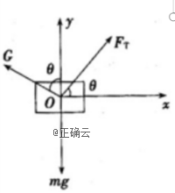
计算得出：$m'=0\text{.}6\text{kg}$ ——2分

